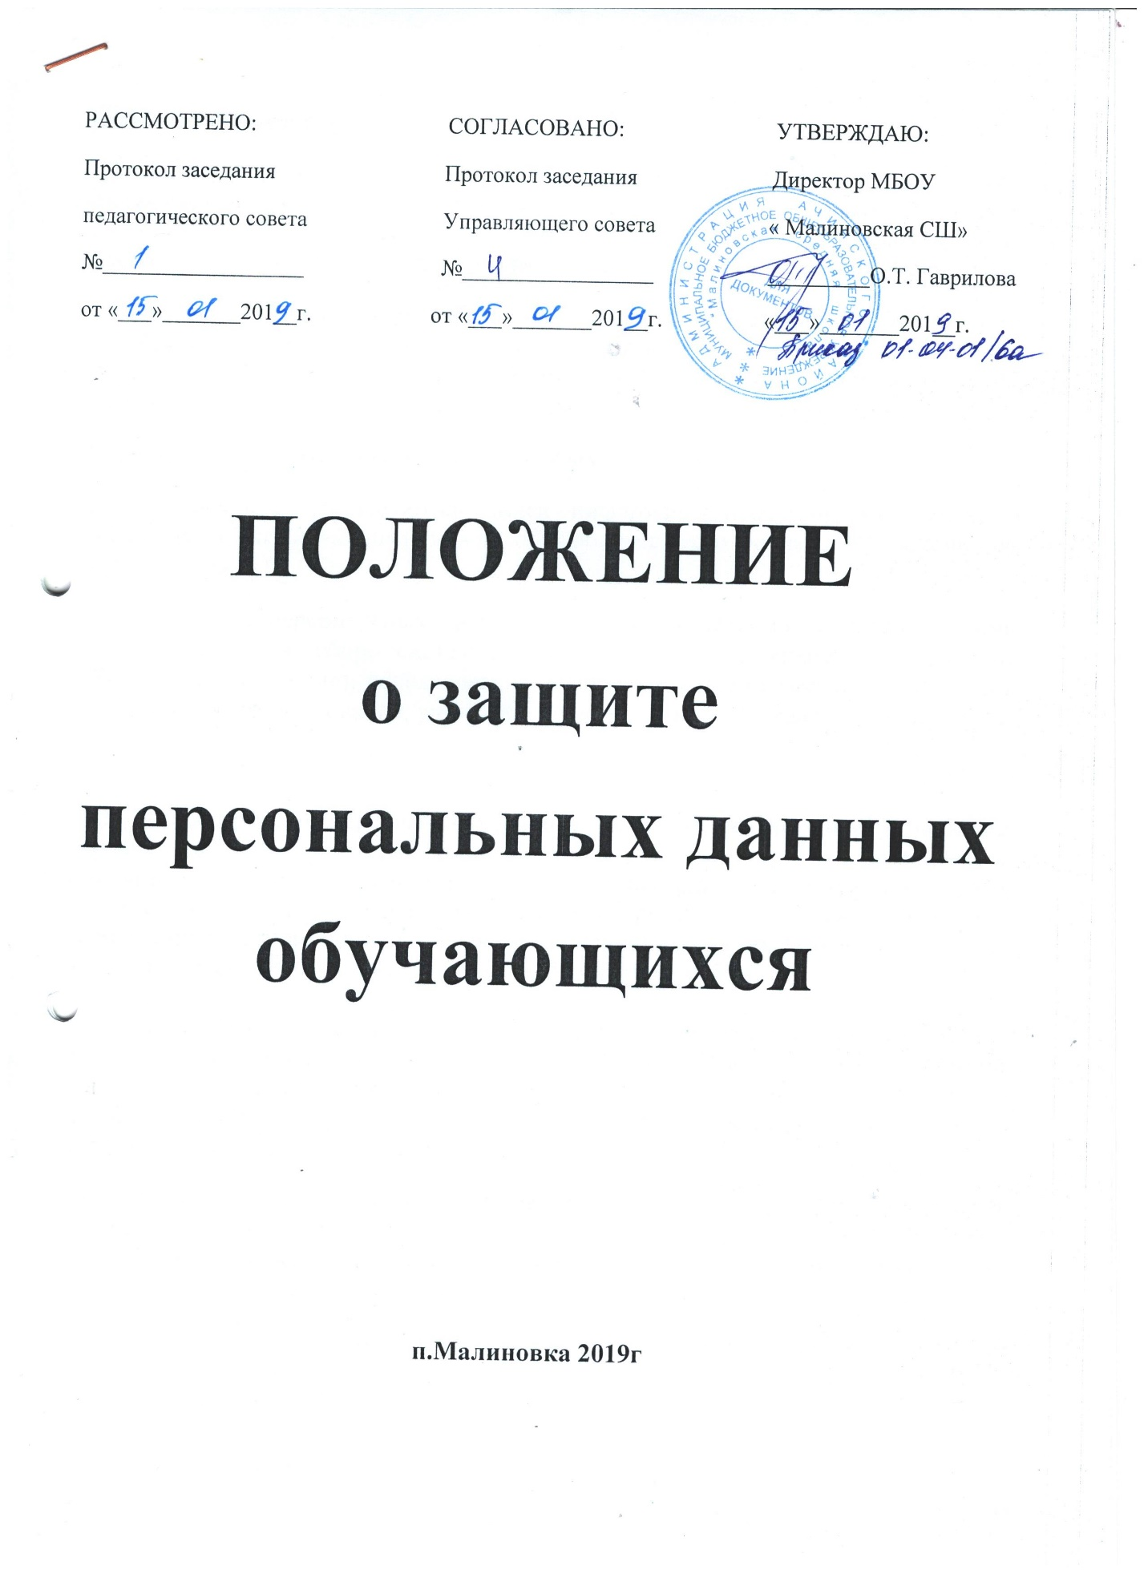

1. **Общие положения**
   1. Настоящее Положение о защите персональных данных обучающихся (далее - Положение) разработано с целью защиты информации, относящейся к личности учащегося МБОУ «Малиновская СШ» (далее - образовательная организация (00)) от несанкционированного доступа, неправомерного их использования или утраты.

1.2 Настоящее Положение разработано в соответствии со статьей 24 Конституции Российской Федерации, Федеральными законами от 27 июля 2006 года № 149-ФЗ «Об информации, информационных технологиях и о защите информации», от 27 июля 2006 года № 152-ФЗ «О персональных данных».

1. **Понятие и состав персональных данных.**
   1. Персональные данные обучающихся - информация, необходимая ОО в связи с отношениями, возникающими между обучающимся, его родителями (законными представителями) и ОО.
   2. Обработка персональных данных - действия (операции) с персональными данными, включая сбор, систематизацию, накопление, хранение, уточнение (обновление, изменение), использование, распространение (в том числе передачу), обезличивание, блокирование, уничтожение персональных данных.
   3. Распространение персональных данных - действия, направленные на передачу персональных данных определённому кругу лиц (передача персональных данных) или на ознакомление с персональными данными неограниченного круга лиц, в том числе обнародование персональных данных в средствах массовой информации, размещение в информационно телекоммуникационных сетях или предоставление доступа к персональным данным каким-либо иным способом.

2.4.Использование персональных данных - действия (операции) с персональными данными, совершаемые в целях принятия решений или совершения иных действий, порождающих юридические последствия в отношении субъекта персональных данных или других лиц либо иным образом затрагивающих права и свободы субъекта персональных данных или других лиц.

1. Общедоступные персональные данные - персональные данные, доступ неограниченного круга лиц к которым предоставлен с согласия субъекта персональных данных или на которые в соответствии с федеральными законами не распространяется требование соблюдения конфиденциальности.

2.6 К персональным данным обучающихся, получаемым ОО и подлежащим хранению в ОО в порядке, предусмотренном действующим законодательством и настоящим Положением, относятся следующие сведения, содержащиеся в личных делах, обучающихся:

* документы, удостоверяющие личность обучающегося (свидетельство о рождении или паспорт);
* документы о месте проживания;
* документы о составе семьи; паспортные данные родителей (законных представителей) обучающегося;
* документы о получении образования, необходимого для поступления в соответствующий класс (личное дело, справка с предыдущего места учебы и т.п.);
* полис медицинского страхования; документы о состоянии здоровья (сведения об инвалидности, о наличии хронических заболеваний, медицинское заключение об отсутствии противопоказаний для обучения в образовательном учреждении конкретного вида и типа, о возможности изучения предметов, представляющих повышенную опасность для здоровья и т.п.);
* документы, подтверждающие права на дополнительные гарантии и компенсации по определенным основаниям, предусмотренным законодательством (родители-инвалиды, неполная семья, ребенок-сирота и т.п.);
* иные документы, содержащие персональные данные (в том числе сведения, необходимые для предоставления обучающемуся гарантий и компенсаций, установленных действующим законодательством).
* иные документы, содержащие персональные данные (в том числе сведения, необходимые для предоставления обучающемуся гарантий и компенсаций, установленных действующим законодательством).

3. Основные условия проведения обработки персональных данных

3.1. ОО определяет объем, содержание обрабатываемых персональных данных обучающихся, руководствуясь Конституцией Российской Федерации, ФЗ-273 «Об образовании в Российской Федерации» и иными федеральными законами.

1. Все персональные данные несовершеннолетнего обучающегося в возрасте до

14 лет (малолетнего) предоставляются его родителями (законными представителями). Если персональные данные обучающегося возможно получить только у третьей стороны, то родители (законные представители) обучающегося должны быть уведомлены об этом заранее. От них должно быть получено письменное согласие на получение персональных данных от третьей стороны. Родители (законные представители) обучающегося должны быть проинформированы о целях, предполагаемых источниках и способах получения персональных данных, а также о характере подлежащих получению персональных данных и последствиях отказа дать письменное согласие на их получение.

Персональные данные несовершеннолетнего обучающегося в возрасте старше 14 лет предоставляются самим обучающимся с письменного согласия своих законных представителей - родителей, усыновителей или попечителя. Если персональные данные обучающегося возможно получить только у третьей стороны, то обучающийся, должен быть уведомлен об этом заранее. От него и его родителей (законных представителей) должно быть получено письменное согласие на получение персональных данных от третьей стороны. Обучающийся и его родители (законные представители) должны быть проинформированы о целях, предполагаемых источниках и способах получения персональных данных, а также о характере подлежащих получению персональных данных и последствиях отказа дать письменное согласие на их получение.

1. ОО не имеет права получать и обрабатывать персональные обучающегося о его политических, религиозных и иных убеждениях без письменного согласия обучающегося.
2. ОО вправе осуществлять сбор, передачу, уничтожение, хранение, использование информации о политических, религиозных, других убеждениях и частной жизни, а также информации, нарушающей тайну переписки, телефонных переговоров, почтовых, телеграфных и иных сообщений:
3. Обучающегося только с его письменного согласия (согласия родителей (законных представителей) малолетнего несовершеннолетнего обучающегося) или на основании судебного решения.

**4. Хранение и использование персональных данных**

1. Персональные данные обучающихся ОО хранятся на бумажных и электронных носителях, в специально предназначенных для этого помещениях.
2. В процессе хранения персональных данных обучающихся ОО должны обеспечиваться:

4.2.1. требования нормативных документов, устанавливающих правила хранения конфиденциальных сведений;

1. сохранность имеющихся данных, ограничение доступа к ним, в соответствии с законодательством Российской Федерации и настоящим Положением;
2. контроль достоверности и полноты персональных данных, их регулярное обновление и внесение по мере необходимости соответствующих изменений.
3. Доступ к персональным данным обучающихся ОО имеют:
4. директор;
5. заместитель директора по учебной работе
6. заместитель директора по воспитательной работе
7. секретарь;
8. классные руководители;
9. иные работники, определяемые приказом директора ОО в пределах своей компетенции.
10. Помимо лиц, указанных в п. 4.3. настоящего Положения, право доступа к персональным данным обучающихся имеют только лица, уполномоченные действующим законодательством.
11. Лица, имеющие доступ к персональным данным обязаны использовать персональные данные обучающихся лишь в целях, для которых они были предоставлены.
12. Ответственным за организацию и осуществление хранения персональных данных обучающихся ОО является заместитель директора, в соответствии с приказом директора ОО.
13. Персональные данные обучающегося отражаются в его личном деле, которое заполняется после издания приказа о его зачисления в ОО. Личные дела обучающихся в алфавитном порядке формируются в папках классов, которые хранятся в специально оборудованных шкафах.

**5. Передача персональных данных**

5.1. При передаче персональных данных обучающихся ОО другим юридическим и физическим лицам ОО должен соблюдать следующие требования:

1. Персональные данные обучающегося не могут быть сообщены третьей стороне без письменного согласия обучающегося, родителей (законных представителей) несовершеннолетнего (малолетнего) обучающегося, за исключением случаев, когда это необходимо для предупреждения угрозы жизни и здоровью обучающегося, а также в случаях, установленных федеральным законом.
2. Лица, получающие персональные данные обучающегося должны предупреждаться о том, что эти данные могут быть использованы лишь в целях, для которых они сообщены. ОО должны требовать от этих лиц подтверждения того, что это правило соблюдено.
3. Передача персональных данных обучающегося его представителям может быть осуществлена в установленном действующим законодательством порядке только в том объеме, который необходим для выполнения указанными представителями их функций.

**6. Права и обязанности родителей или их законных представителей.**

1. В целях обеспечения защиты персональных данных, хранящихся у ОО, обучающиеся (родители (законные представители) малолетнего несовершеннолетнего обучающегося), имеют право:
2. Получать полную информацию о своих персональных данных и их обработке.
3. Свободного бесплатного доступа к своим персональным данным, включая право на получение копии любой записи, содержащей персональные данные работника, за исключением случаев, предусмотренных федеральными законами. Получение указанной информации о своих персональных данных возможно при личном обращении обучающегося (для малолетнего несовершеннолетнего - его родителей, законных представителей) - к заместителю директора, ответственному за организацию и осуществление хранения персональных данных работников.
4. Требовать об исключении или исправлении неверных, или неполных персональных данных, а также данных, обработанных с нарушением требований действующего законодательства. Указанное требование должно быть оформлено письменным заявлением на имя директора ОО.

При отказе директора ОО исключить или исправить персональные данные, обучающийся (родитель, законный представитель несовершеннолетнего обучающегося) имеет право заявить в письменном виде директору ОО о своем несогласии, с соответствующим обоснованием такого несогласия. Персональные данные оценочного характера обучающийся (родитель, законный представитель несовершеннолетнего обучающегося) имеет право дополнить заявлением, выражающим его собственную точку зрения.

1. Требовать об извещении ОО всех лиц, которым ранее были сообщены неверные или неполные персональные данные обучающегося обо всех произведенных в них исключениях, исправлениях или дополнениях.
2. Обжаловать в суде любые неправомерные действия или бездействия ОО при обработке и защите его персональных данных.

**7. Обязанности субъекта персональных данных по обеспечению достоверности его персональных данных**

1. В целях обеспечения достоверности персональных данных обучающиеся (родители, законные представители несовершеннолетних обучающихся) обязаны:
2. При приеме в ОО представлять уполномоченным работникам ОО достоверные сведения о себе (своих несовершеннолетних детях).
3. В случае изменения сведений, составляющих персональные данные несовершеннолетнего обучающегося старше 14 лет, он обязан в течение 10 дней сообщить об этом уполномоченному работнику ОО.
4. В случае изменения сведений, составляющих персональные данные обучающегося, родители (законные представители) несовершеннолетнего обучающегося в возрасте до 14 лет обязаны в течение месяца сообщить об этом уполномоченному работнику ОО.

**8. Ответственность за нарушение настоящего положения**

1. За нарушение порядка обработки (сбора, хранения, использования, распространения и защиты) персональных данных должностное лицо несёт административную ответственность в соответствии с действующим законодательством.
2. За нарушение правил хранения и использования персональных данных, повлекшее за собой материальный ущерб работодателю, работник несёт материальную ответственность в соответствии с действующим трудовым законодательством.
3. Материальный ущерб, нанесенный субъекту персональных данных за счет ненадлежащего хранения и использования персональных данных, подлежит возмещению в порядке, установленном действующим законодательством.
4. ОО вправе осуществлять без уведомления уполномоченного органа по защите прав субъектов персональных данных лишь обработку следующих персональных данных:
5. полученных работодателем в связи с заключением договора, стороной которого является субъект персональных данных (обучающийся и др.), если персональные данные не распространяются, а также не предоставляются третьим лицам без согласия субъекта персональных данных и используются исключительно для заключения договоров с субъектом персональных данных;
6. являющихся общедоступными персональными данными;
7. включающих в себя только фамилии, имена и отчества субъектов персональных данных;
8. необходимых в целях однократного пропуска субъекта персональных данных на территорию образовательного учреждения или в иных аналогичных целях;
9. включенных в информационные системы персональных данных, имеющие в соответствии с федеральными законами статус федеральных автоматизированных информационных систем, а также в государственные информационные системы персональных данных, созданные в целях защиты безопасности государства и общественного порядка (включая базы данных, формируемые в связи с ЕГЭ; КИАСУО, «Одаренные дети Красноярья» и т.д.);
10. обрабатываемых без использования средств автоматизации в соответствии с федеральными законами или иными нормативными правовыми актами Российской Федерации, устанавливающими требования к обеспечению безопасности персональных данных при их обработке и к соблюдению прав субъектов персональных данных.

Во всех остальных случаях директор ОО и (или) уполномоченные им лица) обязан направить в уполномоченный орган по защите прав субъектов персональных данных соответствующее уведомление.